

程思嘉熱機完成 力拚職業生涯首冠
中央社 – 2016年2月9日 上午11:11
（中央社記者李晉緯台北9日電）台灣高球職業新秀程思嘉歷經2015年前段的適應，心態已能完全調適，也搶下2016LPGA的半卡資格，2016年她將全力爭取職業生涯首冠，也要力拚2017的LPGA全卡資格。
程思嘉表示，2015年是她正式踏入職業賽場的第1個球季，年初在台灣的比賽，在自己有所期待、眾人也持續關心的情況下，讓她打起來綁手綁腳，總在最後關頭與冠軍擦身而過。
程思嘉說，一開始在國外打歐巡的比賽，幾乎看不到亞洲選手，整體感覺很陌生，經過一段時間適應，心態上才能調適過來。
展望2016年，程思嘉因為通過資格賽考驗而獲得LPGA半卡的參賽資格，屆時能打到多少LPGA的比賽還不確定，因此她也期許自己在2016年能有好的表現，期盼自己能拿到2017年LPGA的全卡資格。
至於里約奧運，程思嘉說，目前排在她前面的優秀學姐不少，所以她也不敢去想奧運的事，但因為比賽成績影響奧運的參賽資格，所以她每場比賽都會盡量去打，只要每場比賽都有好的表現，排名自然會上升，相信不論是對爭取奧運資格或2017年LPGA的全卡都會有幫助。
新聞相關圖片
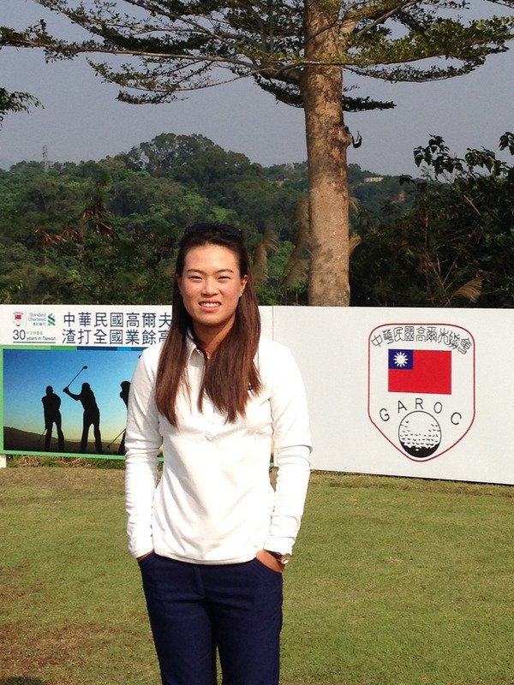程思嘉 ( 圖 / 中央社 )

